ΠΑΡΑΔΟΤΕΑ ΕΡΓΑΣΙΑ ΨΗΦΙΑΚΗΣ ΣΧΕΔΙΑΣΗΣ 2021

# ALU 2bit

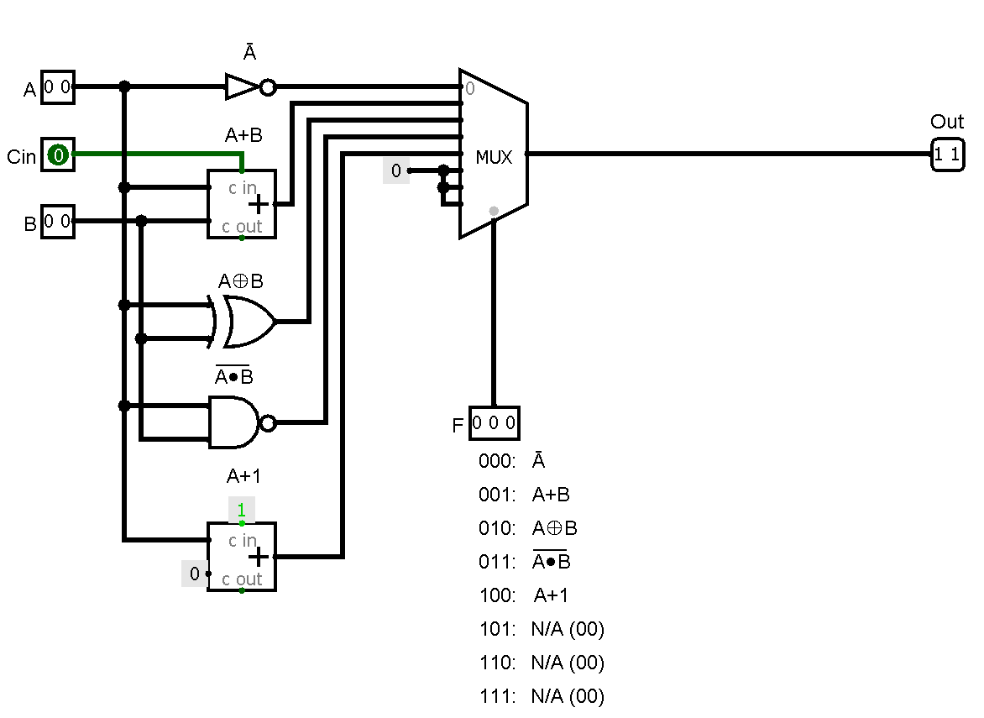**Όνομα (στο αρχείο):** ALU(basic)

**Λειτουργεία:**

Οι A και B είναι είσοδοι των 2 bit πάνω στις οποίες εκτελούνται 5 πράξεις:

1. Not A
2. Add
3. 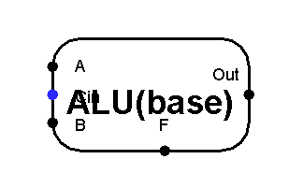A xor B
4. A nand B
5. A+1

(και η Cin 1bit χρησιμοποιείται μόνο για την πράξη Add). Στη συνέχεια το αποτέλεσμα κάθε πράξης καταλήγει σε έναν πολυπλέκτη (8 σε 1), του οποίου η έξοδος καθορίζεται από την είσοδο F (3 bit) και τελικά στην έξοδο Out (2 bit).

**Σημειώσεις:**

* Ο πολυπλέκτης χρειάζεται σήμα ελέγχου 3bit γιατί θέλουμε να παίρνει ως είσοδο 5 σήματα, ενώ με 2bit μπορούμε να ελέγξουμε μέχρι 4 σήματα (2²=4).
* Στο αρχείο .circ υπάρχουν άλλες δύο παραλλαγές του συγκεκριμένου κυκλώματος:
  + 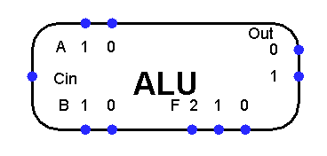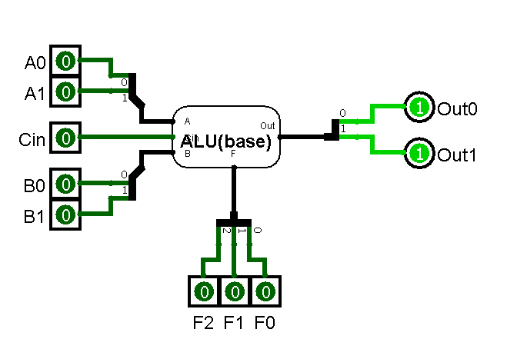ALU(conventional): Το ίδιο με το παραπάνω αλλά με πολλαπλές εισόδους και εξόδους 1bit να αντικαθιστούν τις αντίστοιχες εισόδους και εξόδους πολλαπλών bit.
  + 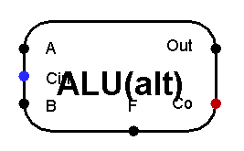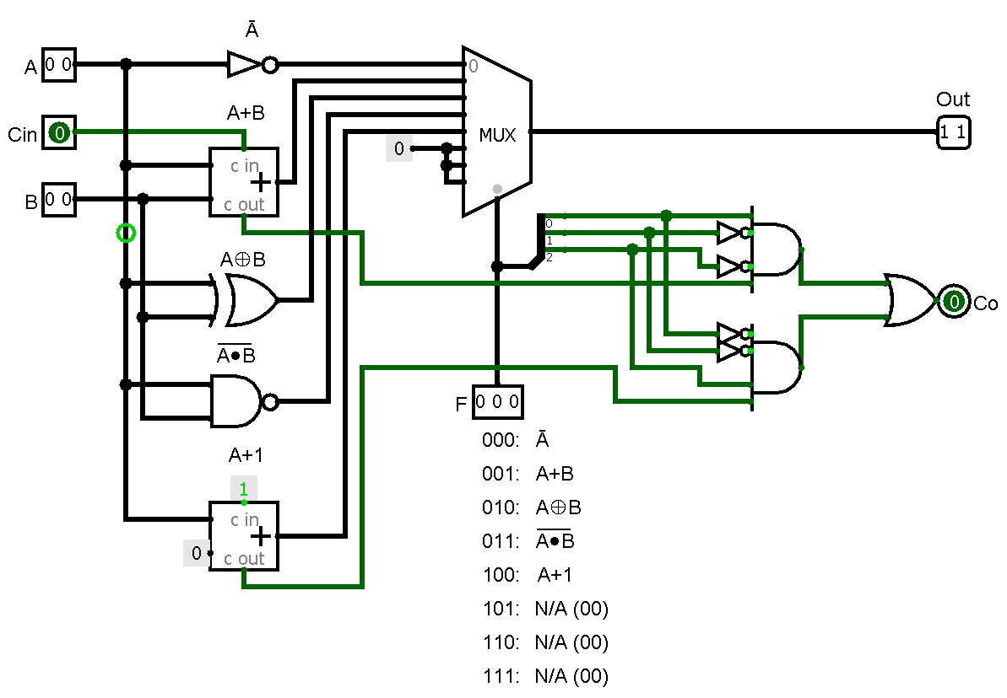 ALU(alternative): Επειδή στην εκφώνηση της άσκησης ζητήθηκε μόνο μία έξοδος 2bit, δεν εξάγεται το κρατούμενο από τις προσθέσεις (Α+Β και Α+1), αλλά επειδή ήταν σχετικά εύκολο και επειδή το θεώρησα σημαντικό, προσέθεσα ένα ‘υποκύκλωμα΄ που δίνει στην έξοδο Co τιμή 1, αν η πράξη που μας ενδιαφέρει είναι μία από τις προσθέσεις, και το κρατούμενο, από την πρόσθεση αυτή, είναι 1 (χρησιμοποιώντας όμως, περισσότερες από μία πύλη not).

# Synchronous mod-9 Counter

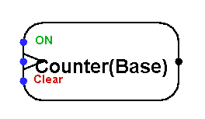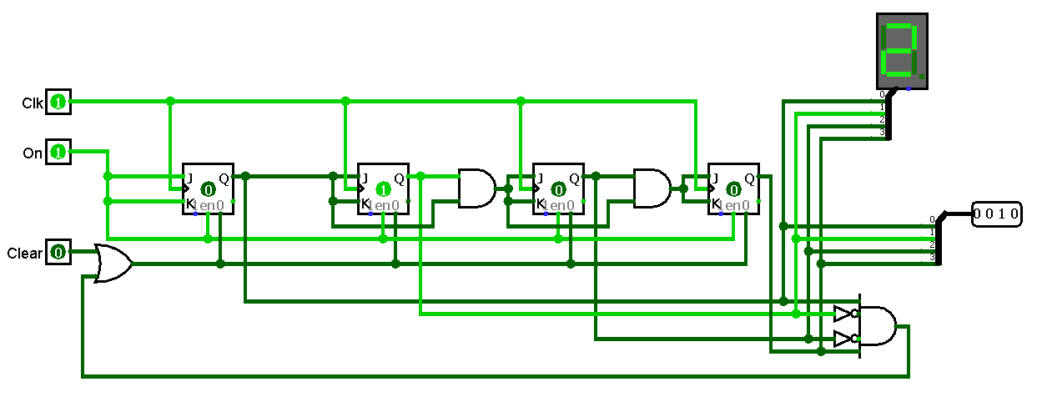

**Όνομα (στο αρχείο):** Counter(0-8)(basic)

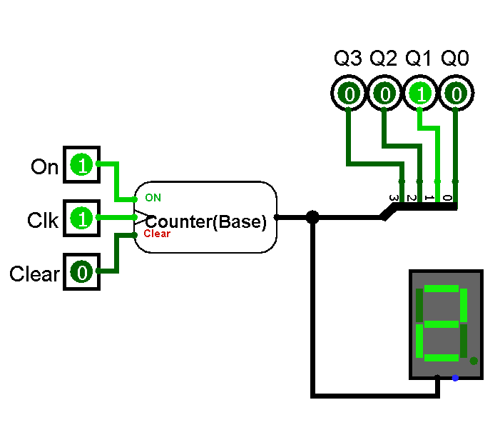**Λειτουργεία:** Είναι ένας απλός σύγχρονος μετρητής 4bit με την μόνη διαφορά, μία πύλη AND (κάτω δεξιά), η οποία ελέγχει αν η τιμή του είναι 9 και εκτελεί τη λειτουργεία Clear έτσι ώστε αντί για 9, να επιστρέφει στο 0.

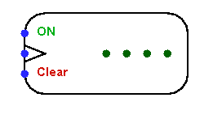**Σημειώσεις:** Όπως και η ALU, στη βασική του μορφή, ο μετρητής έχει έξοδο, πολλαπλών bit, αλλά υπάρχει στο αρχείο παραλλαγή του κυκλώματος με πολλές εξόδους του 1bit με όνομα Counter(0-8)(conventional).

# Στοιχεία Φοιτητή:

**Ονοματεπώνυμο:** Μπαζιόπουλος Κωνσταντίνος

**ΑΕΜ:** 3635

**Email:** [mpazkons@csd.auth.gr](mailto:mpazkons@csd.auth.gr)

**Έτος:** 2ο